ОТЧЕТ по рефакторингу кода – Исина Дария РПО6-23Р
Работа документировалась в репозитории GitHub. Отслеживать прогресс можно по коммитам. >>https://github.com/iissiin/refactoring_tasks<<
Первый рефакторинг (коммит 84f6a83) выполнен успешно. Вот результат тестов: 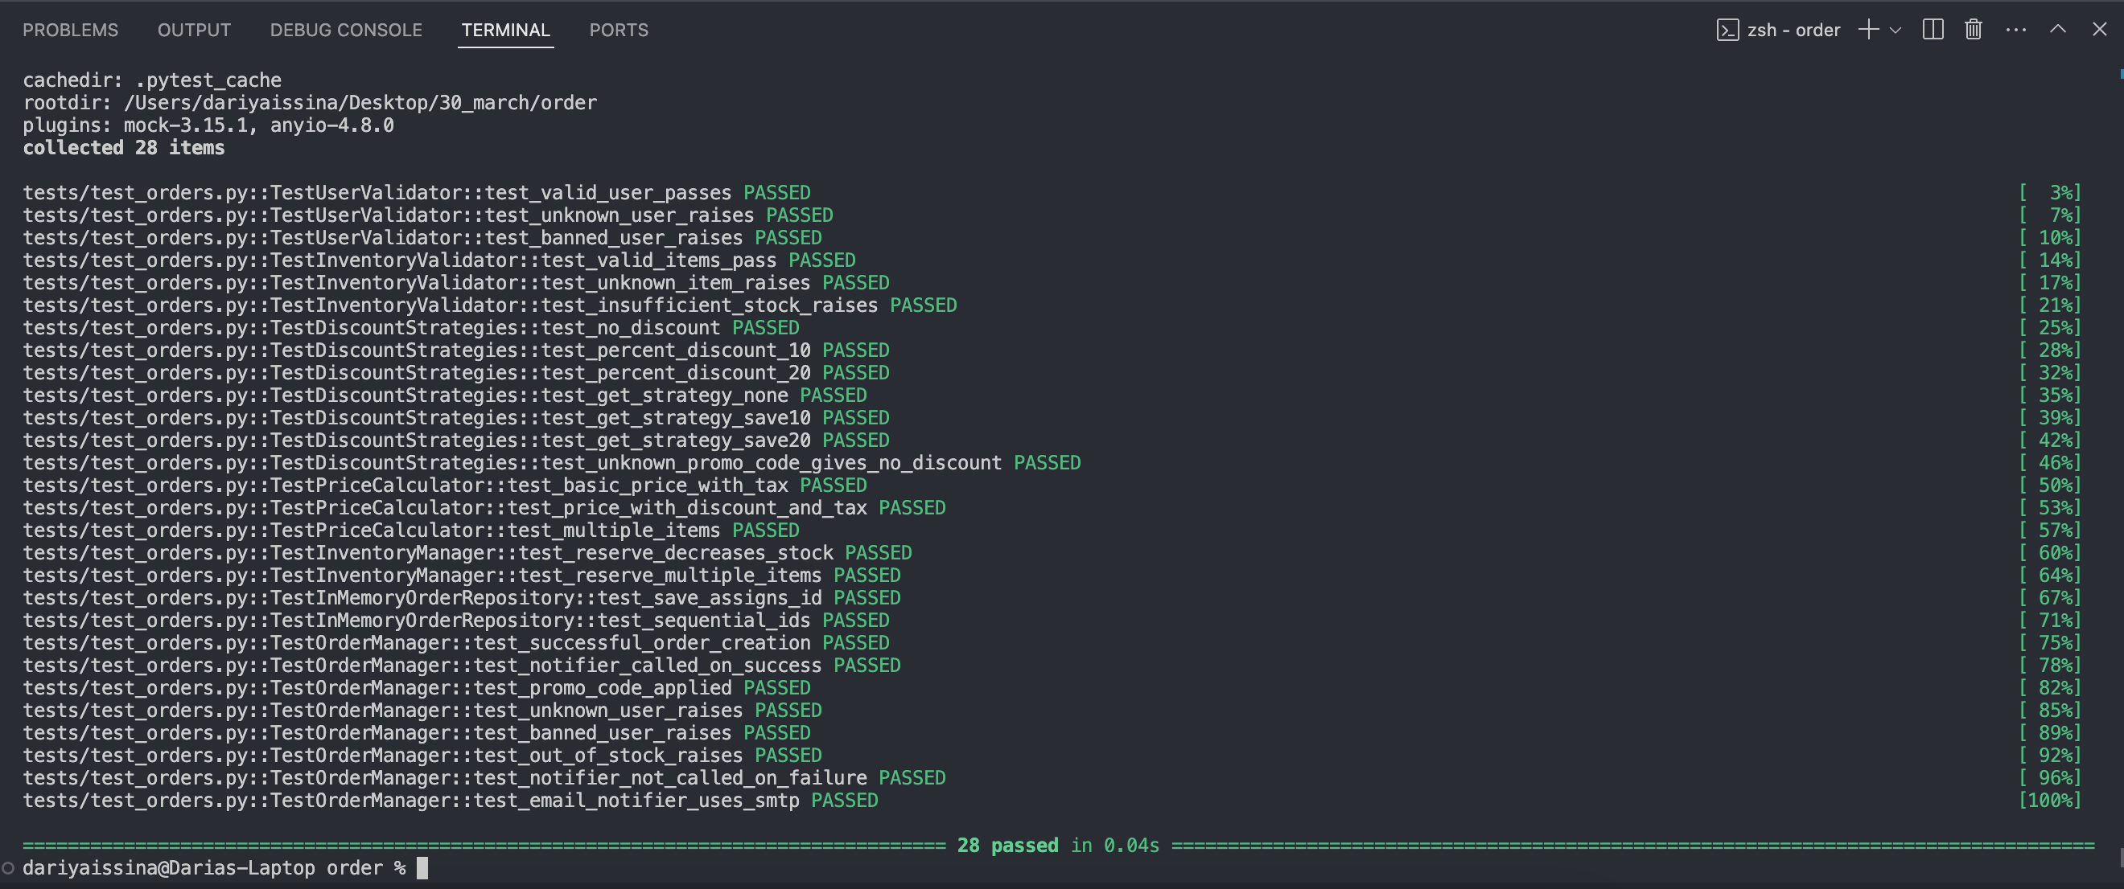
Второй рефакторинг был на языке java, с которым я вообще не знакома. Но тесты провести получилось. В коммите aeed3a6 получился вот такой результат Unit Тестов: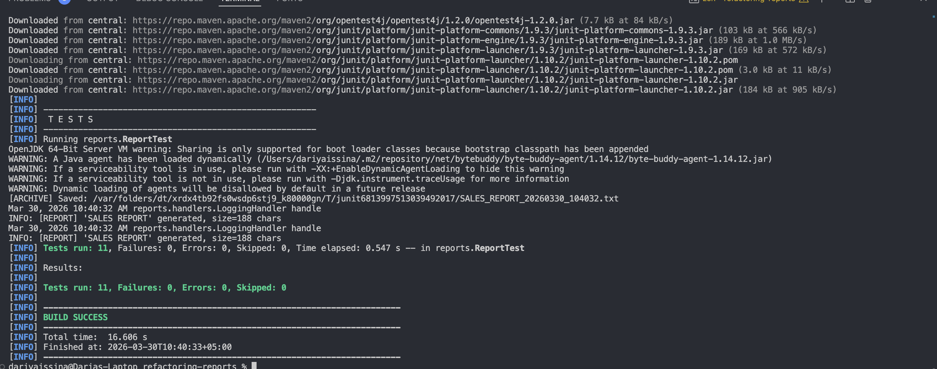
Третий рефакторинг был выполнен по похожей стратегии как первый, но в этом случае соблюдался паттерн состояний, то есть state. Номер коммита 367df01 и результат тестов следующий: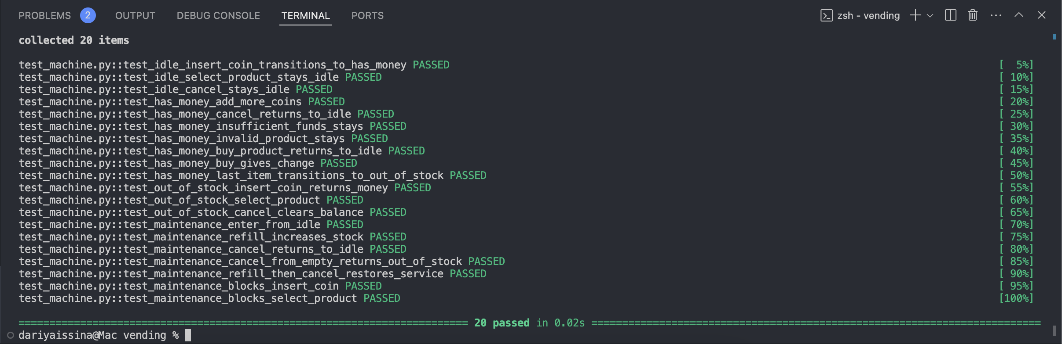
Предпоследний рефакторинг был выполнен по соблюдениям всех критериев. Так как прямого требования писать тесты не было, я не провела их. Но архитектура в проекте, так или иначе была приведена в чистый вид (2cd0ace). И как результат LCOM показатель снизился. До этого класс разбит на непересекающиеся группы данных. Методы зарплаты никак не взаимодействуют с полями адреса.
И последний рефакторинг устраняет антипаттерны Telescoping Constructor и Primitive Obsession, заменяя громоздкие конструкторы и битовые флаги гибкими паттернами Builder и Decorator. Внедрение Value Object и Extract Class организует разрозненные данные в логические блоки, повышая инкапсуляцию и чистоту кода. Использование Null Object исключает лишние проверки на пустые значения, а соблюдение Закона Деметры снижает связность компонентов. В результате архитектура становится масштабируемой, соответствуя принципу открытости/закрытости (Open/Closed) и демонстрируя высокие показатели метрики LCOM. (d9fceab)

